

LICENCIATURA EN CIENCIA DE DATOS

ARQUITECTURA Y

SISTEMAS OPERATIVOS



ACTIVIDAD DE LA UNIDAD N° 2

CONTENIDISTA: LIC. JAVIER HORACIO SCODELARO

# ACTIVIDAD DE LA CLASE UNIDAD 2

**Objetivos**

Que usted pueda:

* Profundizar aprendizaje sobre estructuras de datos.
* Identificar las estructuras de control básicas para el desarrollo de algoritmos.
* Aprender sobre representación de datos.

**Realizar la actividad**

1. Un estacionamiento requiere determinar el cobro que debe aplicar a las personas que lo utilizan. Considere que el cobro es con base en las horas que lo disponen y que las fracciones de hora se toman como completas y realice un diagrama de flujo y pseudocódigo que representen el algoritmo que permita determinar el cobro.
2. Representar los algoritmos en todos los formatos:
   1. Pseudocódigo
   2. Diagramas N/S
   3. Diagramas de flujo.
3. Subir la actividad al campus en formato pdf

**Respuestas**

# Pseudocódigo

| Nombre de la variable | Descripción | Tipo |
| --- | --- | --- |
| COBRO_POR_HORA | Cobro que debe aplicar a las personas que lo utilizan determinado en 1 hora exacta | Real |
| TIEMPO_INICIO | Es el tiempo (hora, minuto) donde se inicia el estacionamiento, por ejemplo: 5:30 hs, se transforma en 5,50 | Real |
| TIEMPO_FIN | Es el tiempo (hora, minuto) donde se finaliza el estacionamiento, por ejemplo: 6:15 hs, se transforma en 6,25 | Real |
| TIEMPO_TRANSCURRIDO | Es el resultado de restar TIEMPO_INICIO de TIEMPO_FIN. p.e.: 6,25 - 5,50=0.75 | Real |
| HORAS_TRANSCURRIDAS | Se redondean al entero + 1 del TIEMPO_TRANSCURRIDO, si el TIEMPO_TRANSCURRIDO - PARTE_ENTERA(TIEMPO_TRANSCURRIDO) > 0.  P.e. si el resultado es 0.75, entonces HORAS_TRANSCURRIDAS=1 | Entero |
| COBRO | Es el resultado de multiplicar COBRO_POR_HORA por HORAS_TRANSCURRIDAS | Real |

Inicio

Leer COBRO_POR_HORA

Leer TIEMPO_INICIO

Leer TIEMPO_FIN

Calcular TIEMPO_TRANSCURRIDO = TIEMPO_FIN - TIEMPO_INICIO

Si TIEMPO_TRANSCURRIDO - PARTE_ENTERA(TIEMPO_TRANSCURRIDO) > 0

Entonces

HORAS_TRANSCURRIDAS = TIEMPO_TRANSCURRIDO + 1

sino

HORAS_TRANSCURRIDAS = TIEMPO_TRANSCURRIDO

Fin Comparación

Calcular COBRO=COBRO_POR_HORA * HORAS_TRANSCURRIDAS

Mostrar COBRO

Fin

# Diagrama N/S

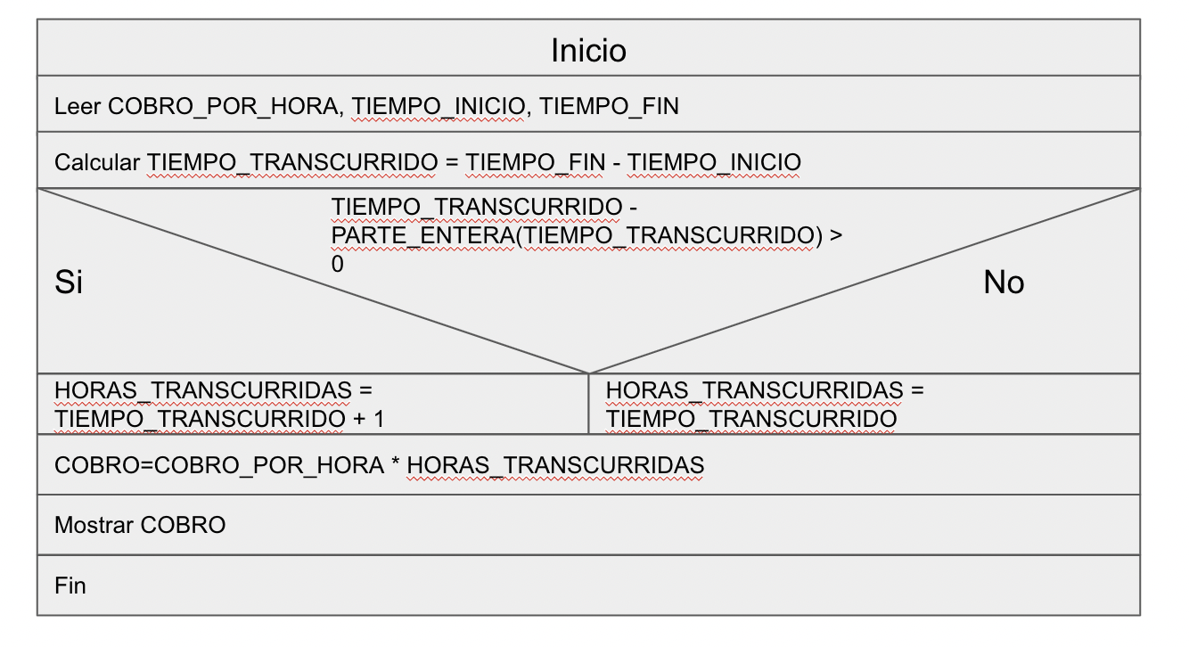

# Diagrama de flujo

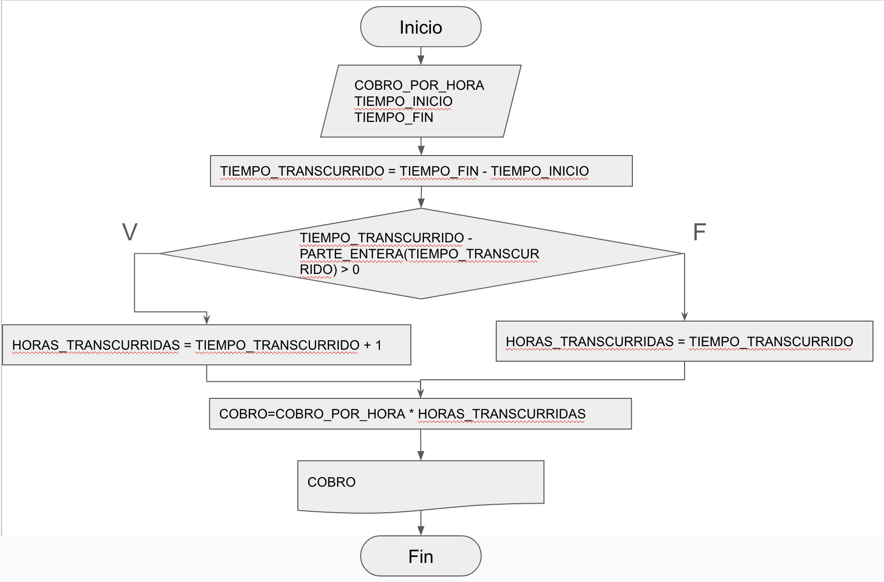

* El planteo es mayormente correcto, podria beneficiarse de mayores detalles, pero es adecuado el planteo.